1、借款申请-个人借款中的开户行弹窗调整
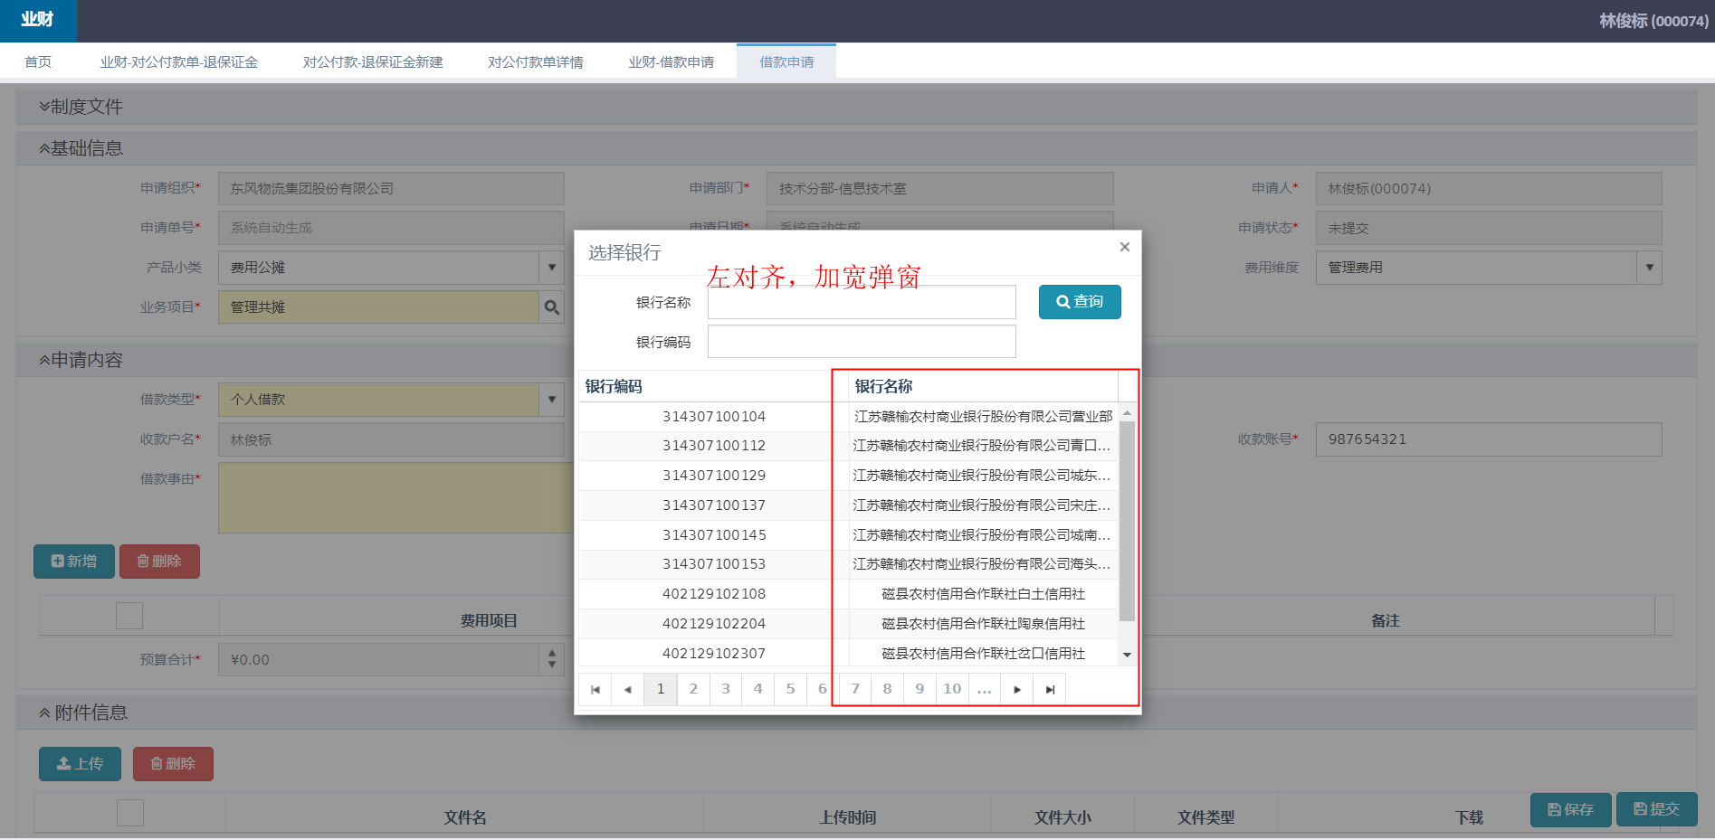
- 出差申请与报销-交通费明细和住宿费明细中“收款人”“开户行”“收款账号”如何展示？待确认
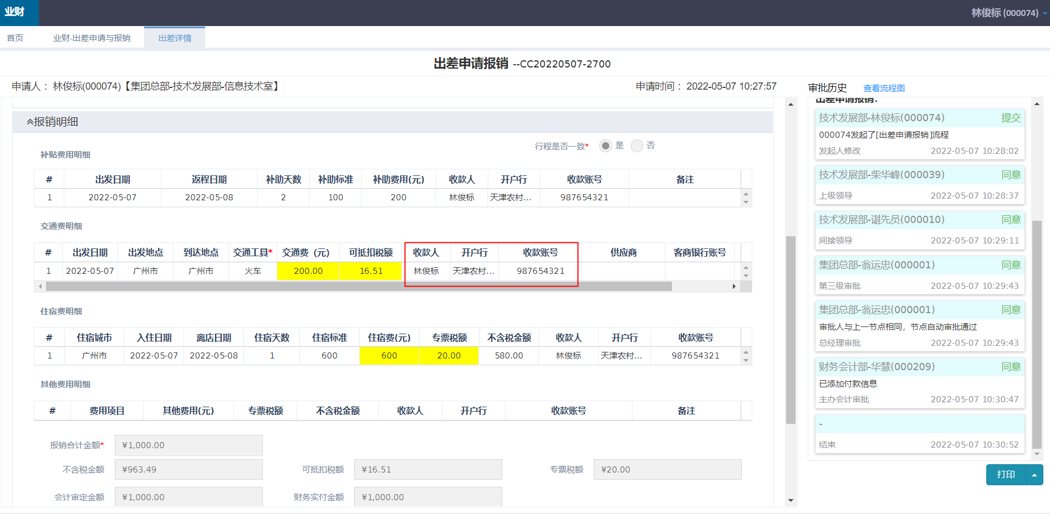
- 当前NCC系统无法满足对于多个“付款人”的报销，待刘老师确认需如何解决？
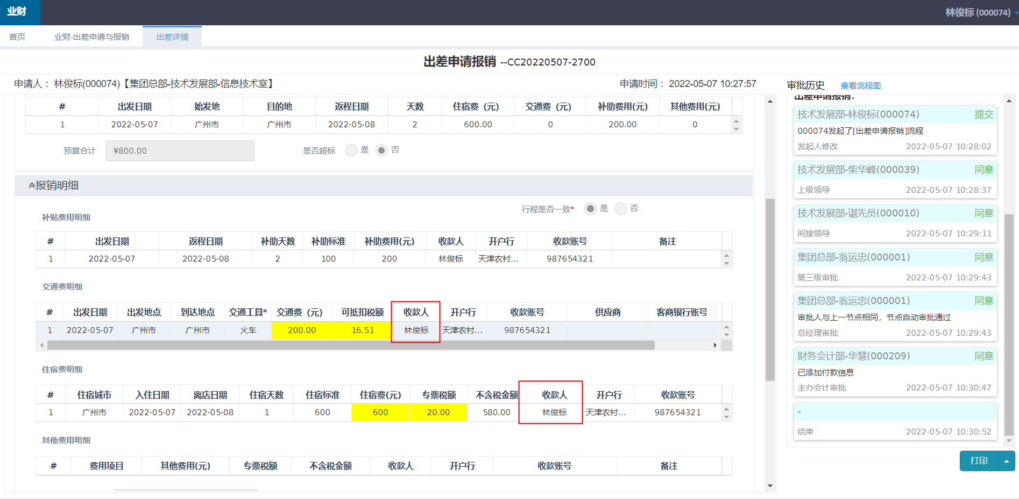
4、对公付款单-退保证金-流程名称修改
